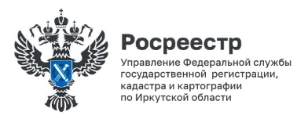
4 июля 2025 года

О новых правилах регистрации прав на недвижимость напомнили в региональном Росреестре

С 1 марта этого года продать, подарить, обменять земельный участок, зарегистрировать право собственности на жилой дом, иное здание, сооружение по наследству или другому документу, а также поставить на учет здание, сооружение, объект незавершенного строительства, расположенные на земельном участке можно только при соблюдении следующего условия - местоположение границ земельного участка должно быть установлено в соответствии с требованиями законодательства Российской Федерации.
«Если Вы приняли решение о продаже земельного участка, то пока не будут установлены границы земельного участка, продать принадлежащий Вам земельный участок не получится», – поясняют в Управлении Росреестра по Иркутской области.
Поэтому, прежде чем обратиться в орган по регистрации прав с договором об отчуждении земельного участка или с заявлением о регистрации права на объект капитального строительства, расположенный на нём, в случае отсутствия границ земельного участка, необходимо выполнить ряд действий.
Во-первых, собственнику объекта недвижимости нужно обратиться к кадастровому инженеру для проведения межевания и подготовки межевого плана.
Во-вторых, после подготовки межевого плана собственнику земли, или собственникам, если их несколько, нужно обратиться в орган регистрации прав с заявлением об осуществлении государственного кадастрового учета изменений основных характеристик земельного участка и представить необходимые документы. В данном случае таким документом является межевой план.
Со списком кадастровых инженеров, имеющих право осуществлять кадастровую деятельность, можно ознакомиться на сайте Росреестра с помощью электронного сервиса «Реестр кадастровых инженеров» rosreestr.gov.ru.
Проверить наличие или отсутствие границ земельного участка можно на публичной кадастровой карте, расположенной на портале Национальной системы пространственных данных по адресу nspd.gov.ru.

Пресс-служба Управления Росреестра по Иркутской области

